SAVCI
VY_12_INOVACE_01-51

Ročník: | 5.
Vzdělávací oblast: | Člověk a jeho svět
Vzdělávací obor: | Přírodověda
Tematický okruh: | Rozmanitost přírody
Téma: | Savci
Jméno autora: | Mgr. Hana Škodová
Vytvořeno dne: | 10. 5. 2011
Metodický popis,  (anotace): | Porozumění danému textu  Podpora výuky Přírodovědy

Savci

Živočichové nejsou jen chlupatá zvířátka, jako například psi nebo kočky, do této skupiny patří nepřeberní množství organismů na celém světě. Je známo více než 30 miliónů druhů od mikroskopických cizopasníků, kteří žijí v lidské krvi, až po velryby, které jsou delší než 30 metrů.
Ryby, obojživelníci, plazi, ptáci a savci jsou obratlovci – to znamená, živočichové s páteří. Mají kostěnou nebo chrupavčitou kostru, tělo pokryté kůží, šupinami, peřím nebo srstí. Uspořádání kostry bývá různé, ale obvykle je tvořena dvěma páry končetin, páteří a lebkou, která kryje mozek, oči, uši a čichové ústrojí. Kostra poskytuje také ochranu vnitřním orgánům, díky kterým živočich může žít – srdci, plícím a trávicí soustavě.
U savců se setkáváme s nejrůznějšími tvary, velikostí i způsobem života. Někteří žijí hlavně na souši, jiní tráví většinu života ve vodě. Někteří se pohybují v otevřené krajině, jiní se ukrývají pod zemí. Savce najdeme v mrazivé Arktidě i v dusných tropických džunglích. Jejich velikost se pohybuje od drobné bělozubky nejmenší, která není větší než náš malíček, po plejtváka obrovského (ten je velký jako tryskové letadlo).
Savci jako jediní živočichové krmí mláďata mlékem. V mléce jsou obsaženy zvláštní látky, které chrání mláďata před různými nemocemi a zároveň je to výživná a teplá potrava. Mládě saje mléko po narození tak dlouho, dokud není schopné přejít na pevnou stravu. Počet struků, ze kterých jsou mláďata krmena, odpovídá přibližně počtu mláďat, která se savcům narodí. Lidé i ostatní primáti mají jen jeden pár struků na hrudi. Divoká i domácí prasata, která mohou mít ve vrhu více než dvanáct mláďat, mají sedm i více párů struků na břiše. Ptakopysk i další vejcorodí savci nemají struky, takže mláďata olizují ze srsti mléko, které se tvoří na mléčných políčkách.
Savci dokáží žít v rozmanitém prostředí, protože jsou teplokrevní. To znamená, že jejich tělo má stálou teplotu a savci mohou proto být aktivní za každého počasí. Teplota našeho těla se pohybuje kolem stálé hodnoty 36,9 °C (kromě nemoci). Většina savců udržuje přibližně stejnou tělesnou teplotu. K výjimkám patří lenochod tříprstý, jehož tělesná teplota kolísá mezi 24,4 °C a 37,6 °C. Aby si ale savci mohli udržet stálou teplotu, musejí často jíst. Proto například v poušti žije mnohem méně savců než plazů, kteří vydrží bez potravy dlouhou dobu. Zimu, kdy je potravy nedostatek, přežívají někteří savci tak, že upadají do hlubokého spánku, kdy jejich tělesná teplota silně poklesne.
Pro nalezení potravy používají savci mnoho různých způsobů. Někteří z nich se stali lovci, ačkoliv jiní jsou mrchožrouty a hodují na zbytcích a mršinách. Někteří se za potravou stěhují a jiní si naopak dělají zásoby na zimu. Savci se živí takřka vším, od rostlin až po ostatní savce. Množství potravy, které daný savec spotřebuje, je různé. Velmi malí savci ztrácejí rychle energii, a proto musí spořádat velké množství potravy. Například rejsek potřebuje každý den více potravy, než kolik sám váží. Jinak si nestačí zajistit dostatečnou tělesnou teplotu a uhyne. Největší savec – velryba – také potřebuje obrovské množství potravy. Je to proto, že rychle roste (novorozenec plejtváka obrovského přibere 90 kg každý den), a protože musí kvůli shánění potravy překonávat plaváním obrovské vzdálenosti.
Savci jsou potravně závislí na jiných organismech, přičemž někteří se živí převážně rostlinnou, jiní převážně živočišnou potravou. Ti, co se živí převážně rostlinami, se nazývají býložravci. Ti, kteří se živí převážně jinými živočichy, jsou masožravci. Všežravci se živí rostlinnou i živočišnou potravou. Hmyzožravci se živí hmyzem.
Všichni savci začínají svůj život jako oplodněné vajíčko v matčině těle, ale jen několik druhů patřících do skupiny vejcorodých (např. australský ptakopysk), klade vajíčka podobně jako ptáci. Mnozí australští a američtí savci, jako jsou klokani, koaly a vačice, nosí mláďata ve vaku na břiše, a proto je nazýváme vačnatci. Mláďata vačnatců by jinak nemohla přežít, protože jsou velmi malá. Novorozené mládě klokana měří jen 1-2 cm, je tedy menší než palec. Po narození se mládě musí samo vyšplhat do matčina vaku na břiše a zůstane v něm tak dlouho, dokud není schopné života mimo něj.
Ale většina savců zůstává v těle matky, dokud nejsou zcela vyvinutí a v té době jsou vyživováni z matčiny krve.

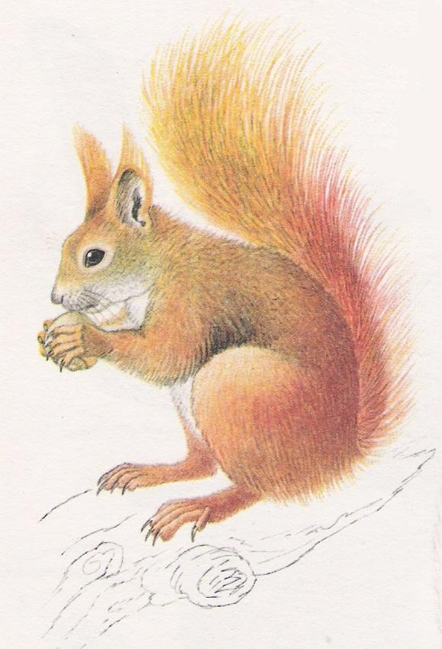

DMITRIJEV, Jurij. Savci. 1. vyd. Brno: Lidové nakladatelství, 1987. 26-043-87

- Proč savci krmí svá mláďata po narození mlékem?
_________________________________________________________________________________________________________________________________________________________________________________________________________________________________

- Proč musejí velmi malí savci hodně jíst?
______________________________________________________________________________________________________________________________________________________

- Kdo se živí převážně rostlinnou stravou?
Všežravci býložravci masožravci

- Kteří savci nosí svá mláďata ve vaku na břiše?
___________________________________________________________________________

___________________________________________________________________________
CAROLIN, Roger., ELLYARD, David. Příroda – obrazová encyklopedie. dotisk 1. vyd. Praha: Václav Svojtka & Co., 2005. ISBN 80-7237-767-1, s. 178, 184.
FARNDON, John. Školní encyklopedie. 1. vyd. Praha: Václav Svojtka & Co., 2001. ISBN 80-7237-261-0, s. 24, 25, 30.

